**Практическое занятие № 7.**

**Тема:** Составление программ со строками в IDE PyCharm Community.

**Цели практического занятия:** закрепить усвоенные знания, понятия, алгоритмы, основные принципы составления программ, приобрести навыки составления программ со строками в IDE PyCharm Community.

**Задание № 1.**

**Постановка задачи.**Дана строка, изображающая арифметическое выражение вида «<цифра>±<цифра>±. . .±<цифра>», где на месте знака операции «±» находится символ «+» или «−» (например, «4+7−2−8»). Вывести значение данного выражения (целое число).

**Блок-схема алгоритма:**

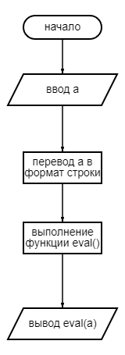

**Текст программы:**

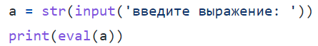

**Протокол работы программы:**

введите выражение: 4+7-2-8  
1  
  
…Program finished with exit code 0  
Press ENTER to exit console.

**Задание № 2.**

**Постановка задачи:** Даны строки S, S1 и S2. Заменить в строке S все вхождения строки S1 на строку S2.

**Блок-схема алгоритма:**

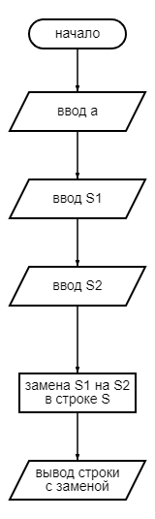

**Текст программы:**

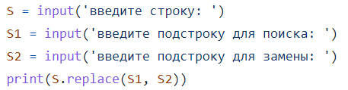

**Протокол работы программы:**

введите строку: I ran I fell I ran I fell  
введите подстроку для поиска: I ran  
введите подстроку для замены: you went  
you went I fell you went I fell  
  
…Program finished with exit code 0  
Press ENTER to exit console

**Вывод:** в процессе выполнения практического занятия я выработала навыки составления программ со строками в IDE PyCharm Community. Были использованы функции eval(), set.replace().  
Выполнены разработка кода, отладка, тестирование, оптимизация программного кода.  
Готовые программные коды выложены на GitHub.